Міністерство освіти і науки України
Національний університет «Львівська політехніка»
Інститут комп’ютерних наук та інформаційних технологій
Кафедра автоматизованих систем управління

Звіт
до лабораторної роботи № 7
«Лабораторна робота - Команди файлової системи»
з дисципліни
Операційні системи

Виконав: студент гр. ОІ-21
Клус Ілля
Прийняв:
Ліскевич О.І.

Львів – 2025
Вступ
У цій лабораторній роботі ви будете використовувати адміністративні інструменти для моніторингу та керування системними ресурсами.

Рекомендоване обладнання
ПК з Windows з доступом в Інтернет

Частина 1: Перегляд подій (Event Viewer)
У цій частині "Безпека у Windows" використовується для дослідження Переглядача подій, коли стан служби змінюється. Безпека у Windows - це вбудований компонент захисту від шкідливих програм в Windows.

Крок 1: Перевірка роботи Захисника Windows.
- Увійдіть у Windows з обліковим записом адміністратора.

- Щоб визначити, чи зупинена служба Безпека у Windows, натисніть Пуск, знайдіть Безпека у Windows.
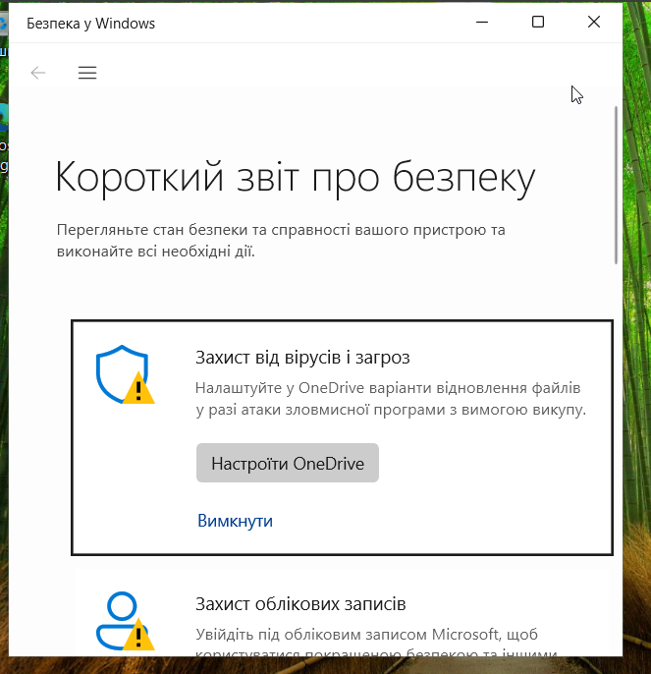
- Залиште Захисник Windows відкритим.

Крок 2: Вивчення консолі «Служби».

a. Натисніть Пуск> пошук Панель керування. В панелі керування в поданні дрібних піктограм натисніть Адміністрування> Керування комп'ютером. У вікні Керування комп'ютером розкрийте Служби та застосунки і виберіть Служби.

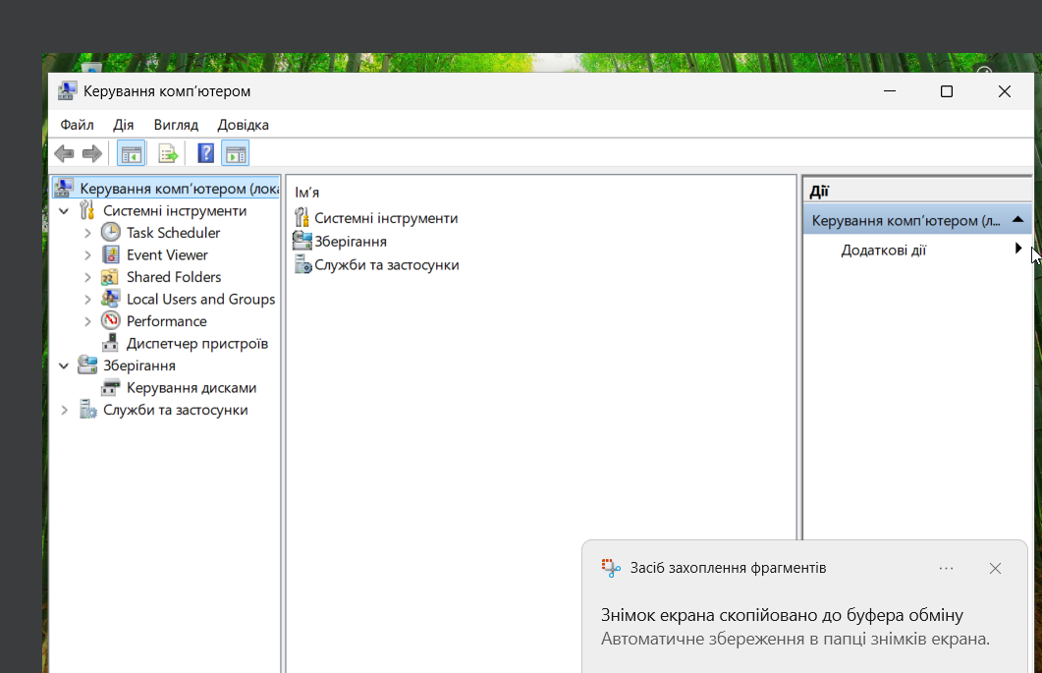
b. Прокрутіть у вікні Керування комп'ютером в розділі Служби, щоб знайти Служба мережевої перевірки Антивірусу для Захисника Windows(Windows 10) або Служба захисника Windows (Windows 8.1) або Захисник Windows (Windows 7).
Запитання: Який стан служби?

- Закрийте вікно Керування комп'ютером. Поверніться назад до Windows Defender і вимкніть його.
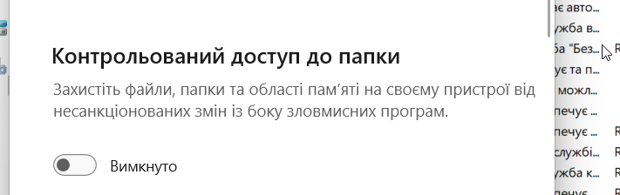
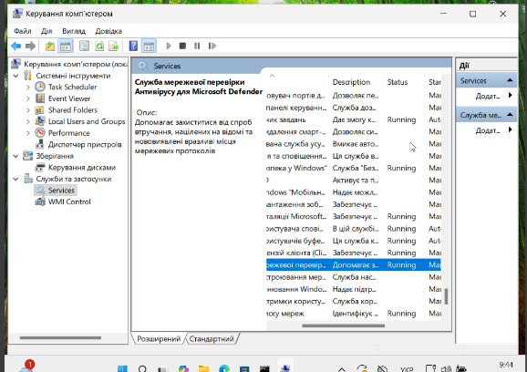
c. Закрийте вікно Керування комп'ютером. Поверніться назад до Windows Defender і вимкніть його.

- Перейдіть в Перегляд подій (Event Viewer). У вікні Керування комп'ютером розкрийте Системні інструменти > Перегляд подій (Event Viewer) > виберіть Журнали Windows (Windows Logs)> виберіть Застосунок (Application) (Windows 10), виберіть Система (Windows 8.1 і 7).
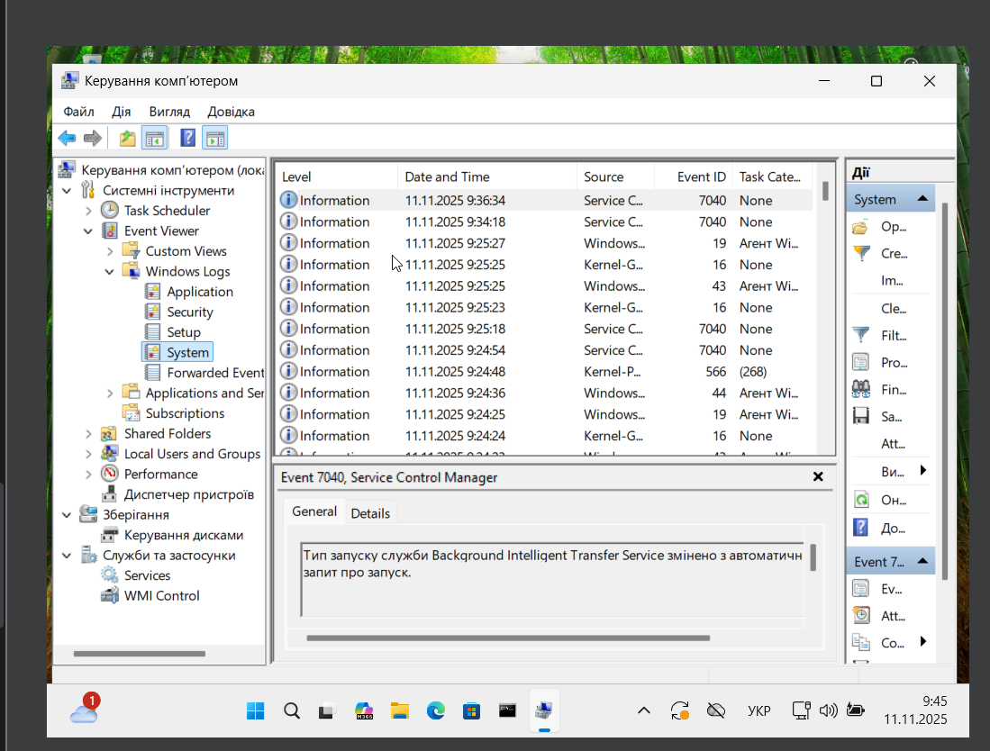

- В панелі Застосунок (Application) або Система ви можете знайти найостанніші події, пов'язані з Безпека у Windows. Натисніть правою кнопкою миші по потрібному журналі виберіть Знайти(Find). Введіть defenderдля пошуку записів, пов'язаних з Безпека у Windows.
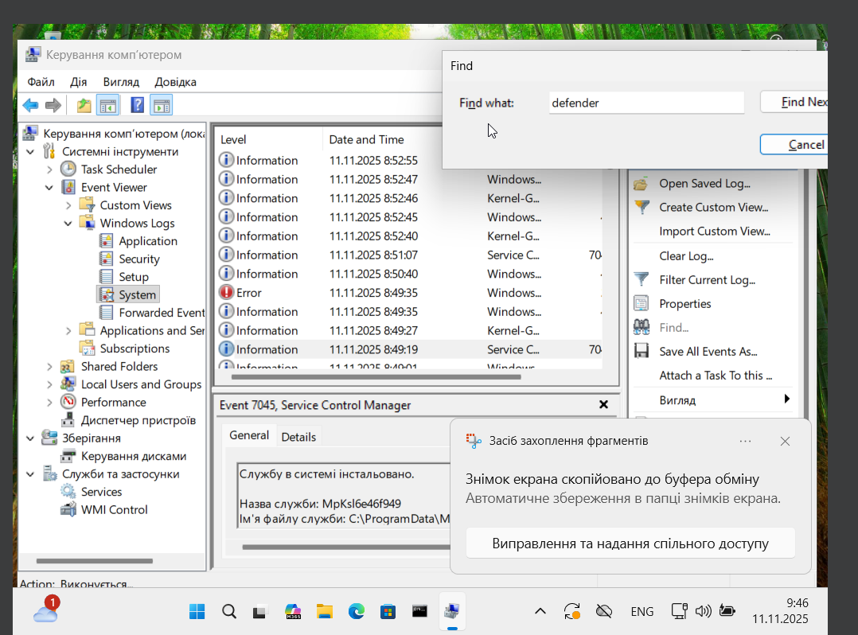

g. Поверніться назад до Безпека у Windows і ввімкніть його. Закрийте Безпека у Windows.

- Перейдіть в Перегляд подій (Event Viewer), щоб переглянути найостанніші записи подій, пов'язані з Безпека у Windows.
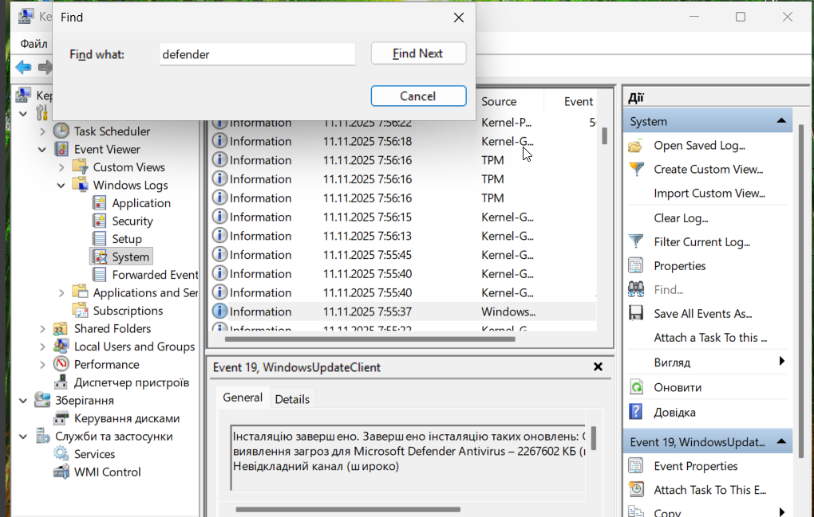

Частина 2: Вивчення впливу служб.

Крок 1: Перевірка служби друку
a. Відкрийте Блокнот. Натисніть Пуск і знайдіть Блокнот.
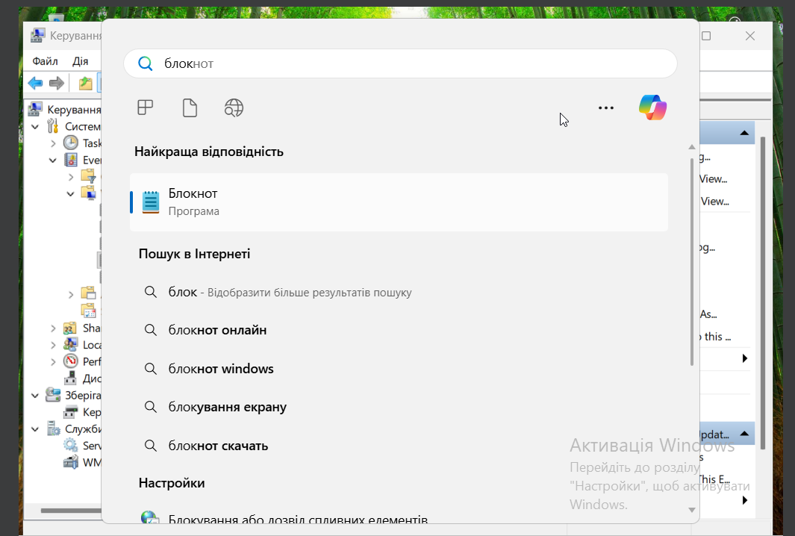
b. У Блокнот, натисніть Файл > Друк. Запишіть вказаний нижче принтер. Примітка: Вам не потрібно встановлювати фізичний принтер. Напишіть тут свою відповідь.
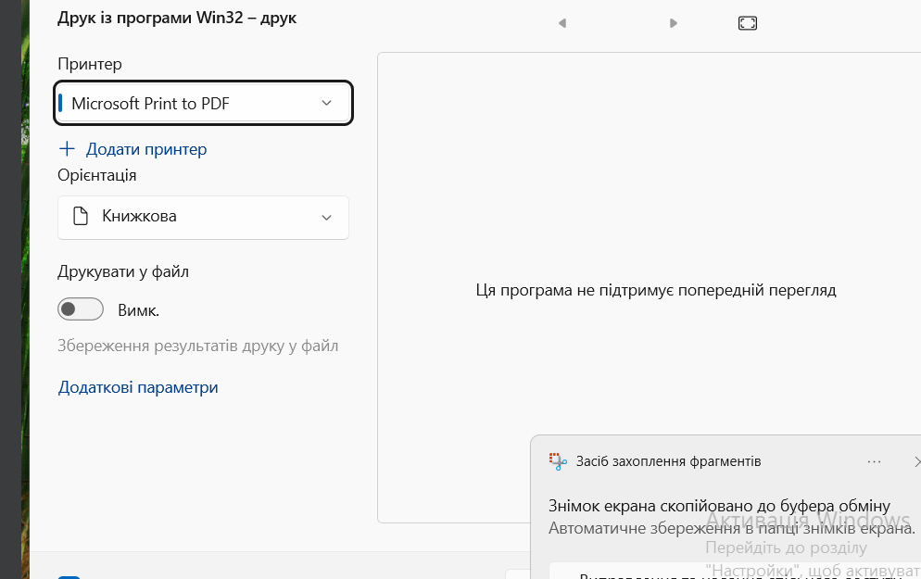
c. Натисніть Скасувати щоб вийти з діалогового вікна принтера

Крок 2: Зупинка диспетчера друку
- Відкрийте консоль Служби (Services). (Панель управління> Адміністрування> Services).
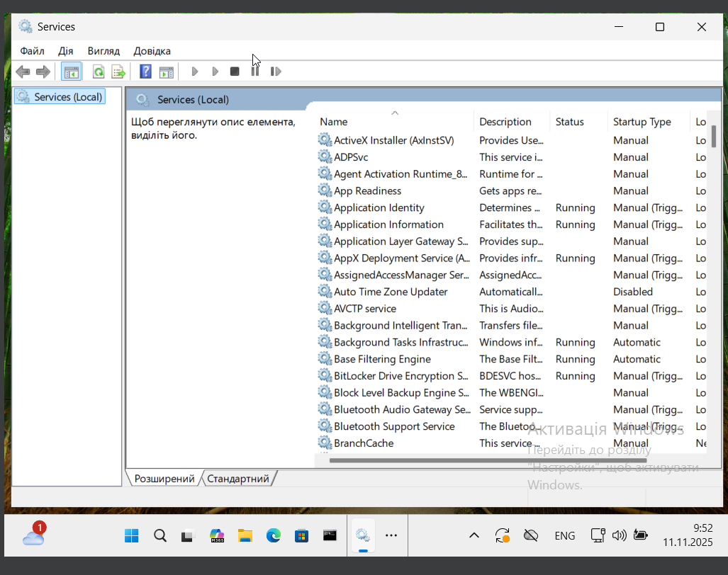
- Натисніть правою кнопкою миші Диспетчер друку та виберіть Зупинити (Stop).
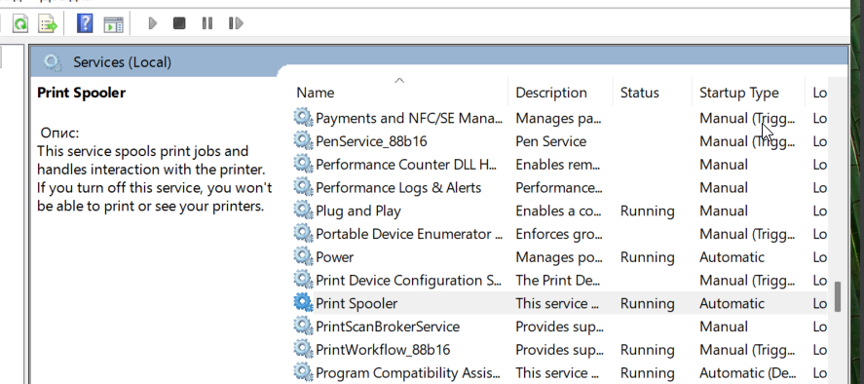
- Перейдіть до Блокнот. Виконайте спробу друку. Запитання: Яке повідомлення ви отримали? Як би ви це виправили? Запишіть тут свою відповідь.
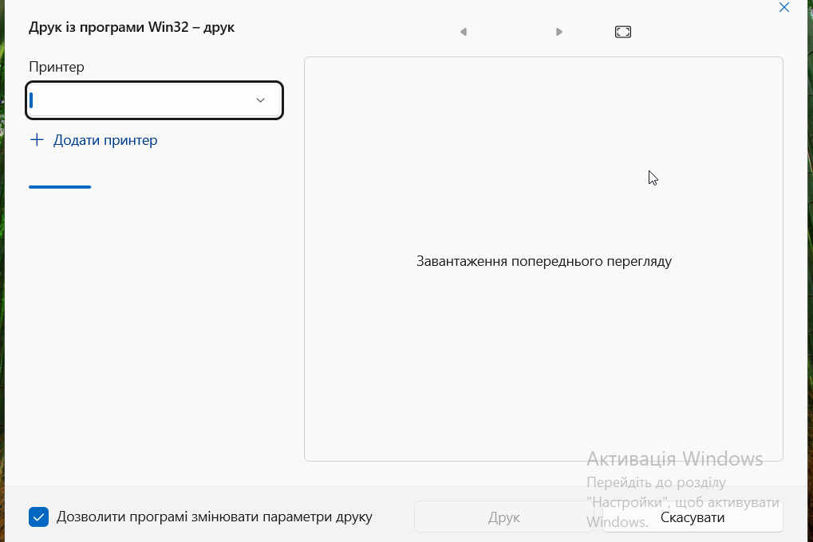
d. Натисніть OK або Ні у вікні повідомлення та натисніть Скасувати для виходу з вікна друку.
Крок 3: Перезапуск диспетчера друку
- Перейдіть до консолі Служби (Services) і перезапустіть диспетчер друку. Натисніть правою кнопкою миші Диспетчер друку (Print Spooler) та виберіть Запустити (Start).
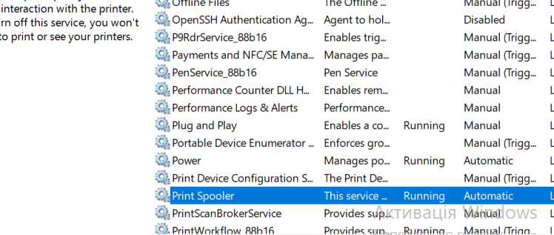
- Переконайтеся в тому, що можете друкувати.
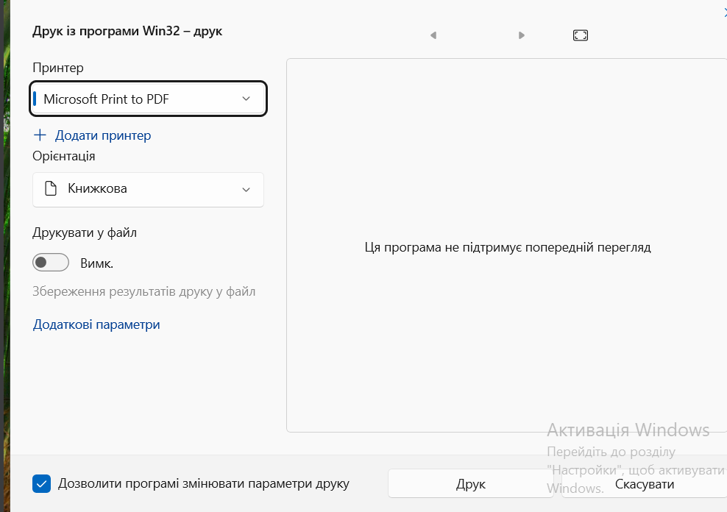

Крок 4: Вивчення служби DHCP клієнт (DHCP Client)
Служба DHCP клієнт реєструє і оновлює IP-адреси і записи DNS для ПК. Якщо ця служба зупинена, ПК не отримуватиме динамічну IP-адресу і оновлення DNS.
a. В консолі Служби знайдіть DHCP клієнт (DHCP Client). Натисніть правою кнопкою миші на DHCP Client і виберіть Зупинити (Stop). Запитання: Коли DHCP клієнт зупиняється, які інші служби також будуть зупинені? Напишіть тут свою відповідь.
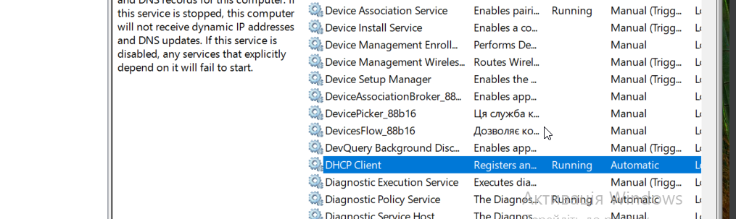
- Натисніть Ні (No) у вікні Зупинити інші служби (Stop Other Services).
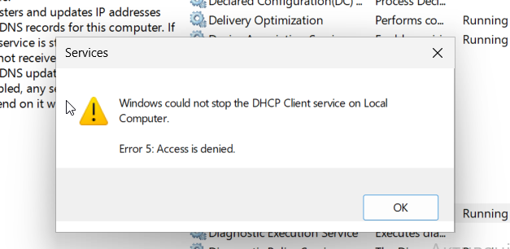

Запитання: Чому важливо проявляти обережність при керуванні службами? Запишіть тут свою відповідь. c. Перевірте DHCP Client чи він ще запущений.

Важливо проявляти обережність при керуванні системними службами, оскільки неправильне вимкнення або зміна налаштувань критичних служб може призвести до нестабільної роботи операційної системи, втрати функціональності, проблем із мережею або навіть до неможливості завантажити Windows.

- Перевірте DHCP Client чи він ще запущений.

Частина 3: Відстеження та запис використання системи за допомогою панелі Адміністрування
Крок 1: Створення нового набору збирача даних.
- Перейдіть до Панелі керування> натисніть Адміністрування> натисніть Керування комп'ютером > розгорніть Системні інструменти.
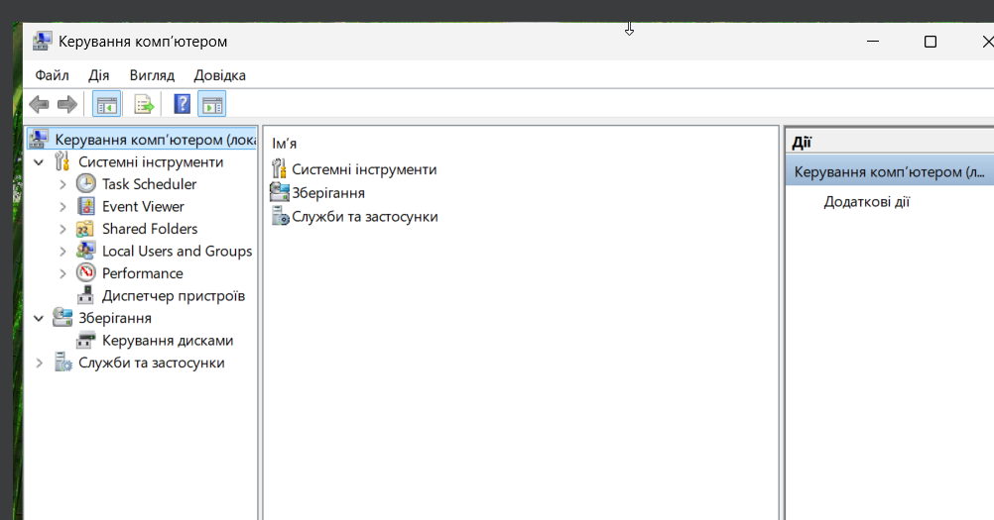
- Розгорніть Продуктивність (Performance)> розгорніть Набори колектора даних (Data Collector Sets)> на панелі ліворуч натисніть правою кнопкою миші Визначено користувачем (User Defined)> виберіть Створити (New) > натисніть Набір колектора даних (Data Collector Set).
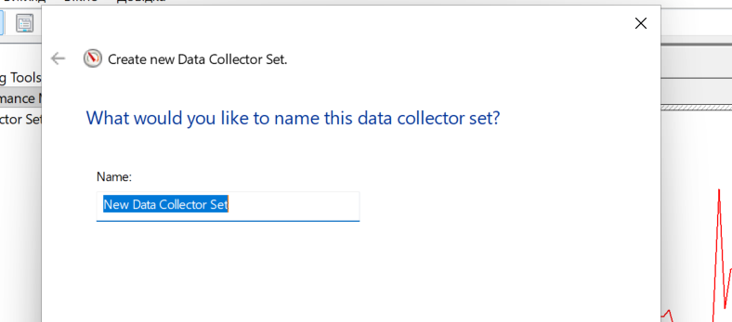

- У вікні Створити новий набір збирача даних (Create new Data Collector Set) введіть Memory Logs в поле Ім'я (Name). Виберіть перемикач Створити вручну (розширений) (Create manually (Advanced)) та натисніть Далі.
- У розділі Який тип даних ви хочете включити? (What type of data do you want to include?), виберіть Лічильник ефективності (Performance counter) та натисніть кнопку Далі.
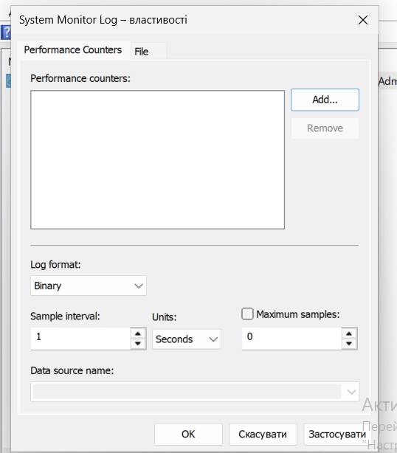

- Відкриється екран Які лічильники продуктивності ви хочете додати? (Which performance counters would you like to log?). Вікно, натисніть Додати (Add). У списку доступних лічильників знайдіть і розгорніть Пам'ять (Memory). Виберіть Доступні Мбайт (Available MBytes) > Додати (Add) та натисніть OK.
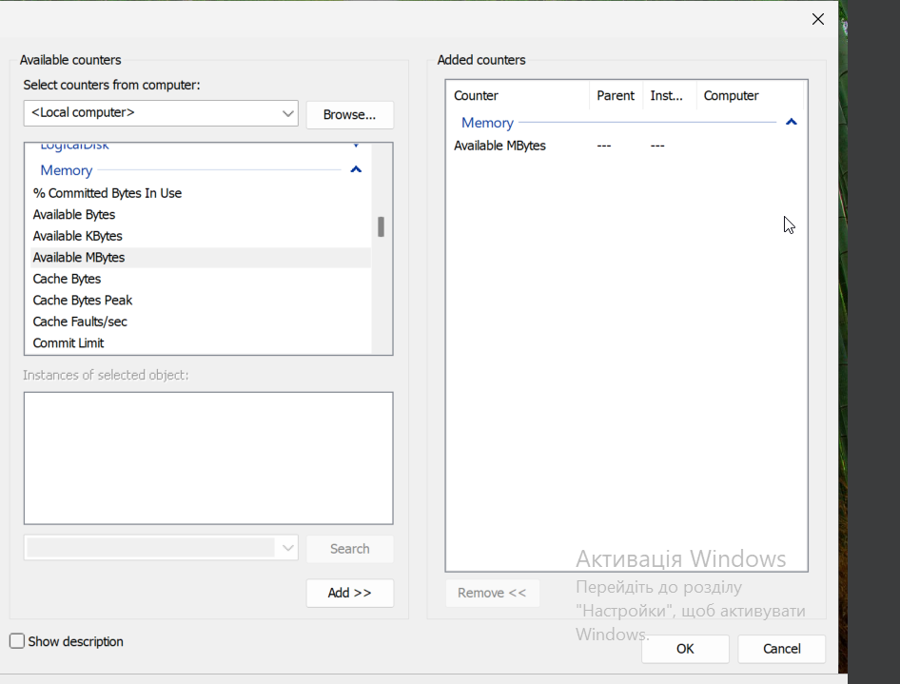
- Встановіть в поле Інтервал вибірки (Sample interval): значення 4 секунди. Натисніть Далі, щоб продовжити.
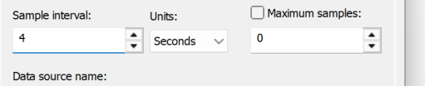

- У розділі Де ви хочете зберігати дані? (Where would you like the data to be saved?) У вікні, натисніть Browse. Виберіть Локальний диск (C:) і виберіть теку PerfLogs. Натисніть OK, щоб продовжити.

- Перевірте, чи відображено правильний шлях кореневого каталогу (C:\PerfLogs), і натисніть Завершити щоб продовжити.

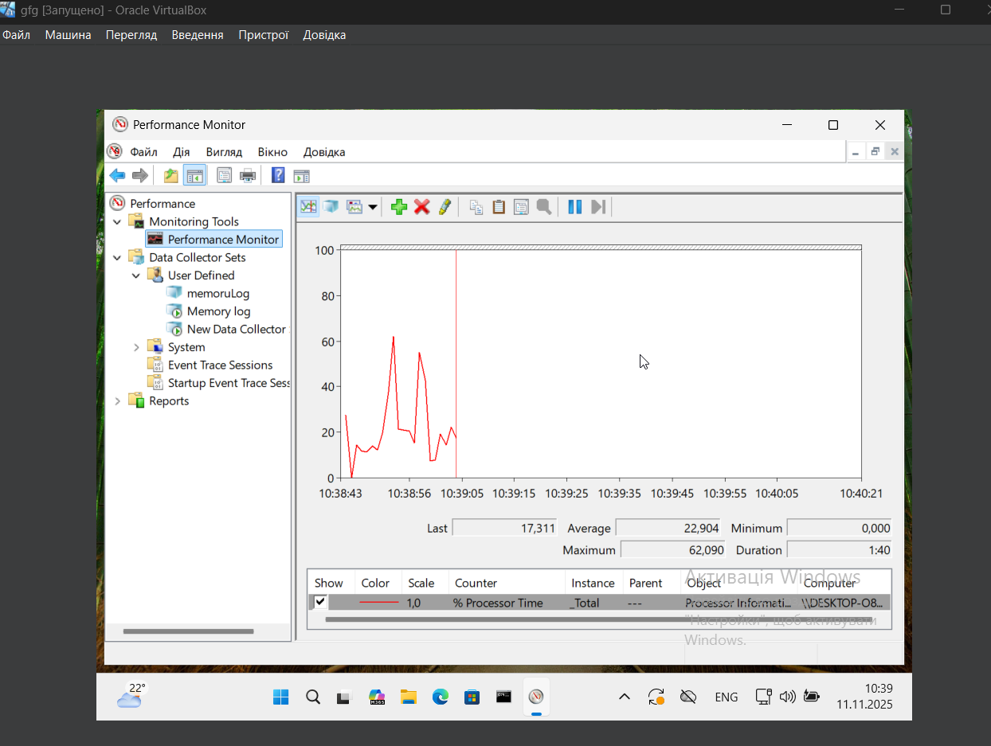

Крок 2: Форматування групи збирачів даних
- Розгорніть Визначені користувачем (User Defined) і виберіть Memory Logs на лівій панелі. Натисніть правою кнопкою миші Data Collector01 та виберіть Властивості.
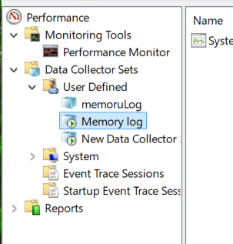

- У вікні Властивості DataCollector01 змініть поле Формат журналу: на З поділом комами (Comma Separated).
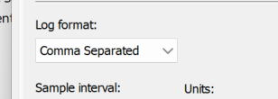

- Відкрийте вкладку File. Запитання: Який повний шлях до файлу в прикладі? Напишіть тут свою відповідь.
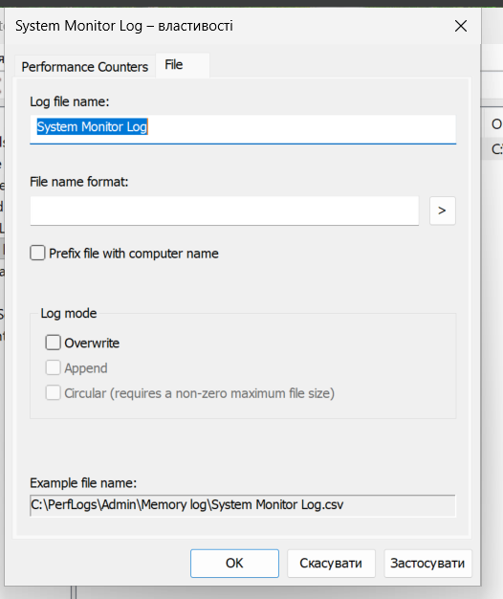

- Натисніть OK щоб закрити вікно Властивості (Properties).

Крок 3: Збір і перегляд даних.
- Виберіть Memory Logs в лівій панелі вікна Керування комп'ютером. Натисніть правою кнопкою миші Memory Logs і виберіть Пуск (Start).
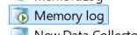

- Щоб комп'ютер примусово використовував частину доступної пам'яті, відкрийте і закрийте браузер.
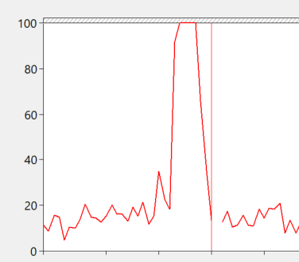

- Натисніть правою кнопкою миші Memory Logs і виберіть Стоп (Stop), щоб завершити збір даних. Перейдіть до Локальний диск (C:)\PerfLogs. Натисніть кнопку Продовжити у попереджувальних повідомленнях Windows.
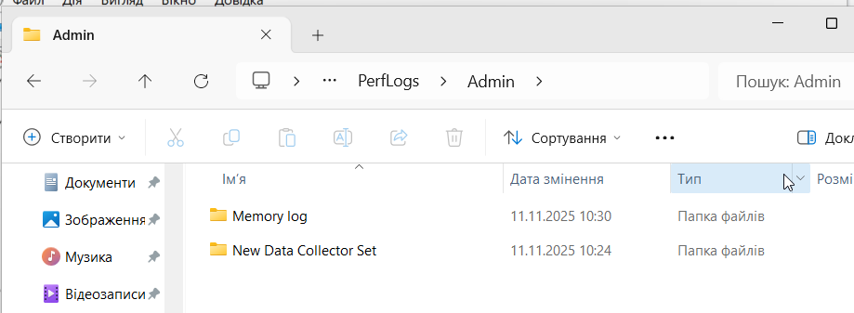

- Відкрийте папку, яка була створена для зберігання журналу пам'яті. Натисніть кнопку Продовжити у попереджувальних повідомленнях. Відкрийте файл DataCollector01.csv. Виберіть Блокнот або іншу програму, яка може читати файли, розділені комами (.csv), щоб відкрити файл, якщо Windows не може відкрити файл, відображається файлове повідомлення. Запитання: Що показано в найдальшому стовпці праворуч? Запишіть тут свою відповідь.
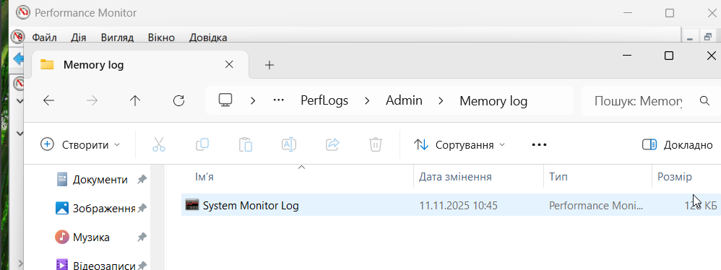
- Закрийте файл DataCollector01.csv.

Крок 4: Видалення
- Перейдіть у вікно Керування комп'ютером. Виберіть Продуктивність (Performance)> натиснітьГрупи збирачів даних (Data Collection Sets)> натисніть Визначені користувачем (User Defined). Натисніть правою кнопкою миші Memory Logs і виберіть Видалити. Натисніть Так, щоб підтвердити видалення.
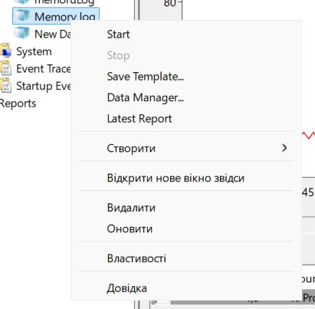

- Перейдіть до теки Локальний диск C: > PerfLogs. Видаліть збережену теку журналів пам'яті (теку з DataCollector01.csv), створену в цій лабораторній роботі.
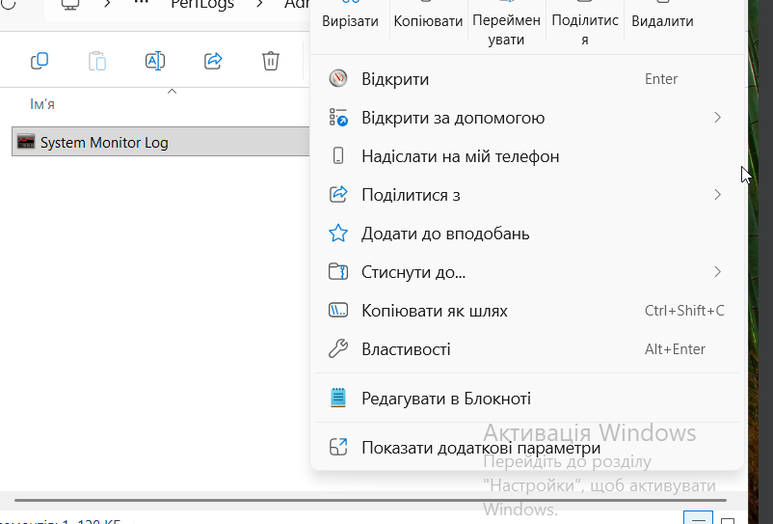

- Закрийте всі відкриті вікна.

Висновок
У ході виконання лабораторної роботи були успішно вивчені та застосовані основні адміністративні інструменти операційної системи Windows для моніторингу, керування та діагностики системних ресурсів, а саме: Перегляд подій (Event Viewer), консоль Служби (Services) та Монітор продуктивності (Performance Monitor).
1. Керування службами та їх вплив:
- Була підтверджена критична роль системних служб для функціонування ОС. Зокрема, зупинка служби "Диспетчер друку" (Print Spooler) миттєво унеможливила спробу друку з програми Блокнот, що призвело до отримання повідомлення про помилку, тим самим продемонструвавши пряму залежність функціоналу від стану служби.
- Перевірка служби DHCP Client підтвердила, що її вимкнення потенційно загрожує втратою мережевого з'єднання, а керування службами вимагає обережності через можливий ланцюговий ефект (залежність інших служб) та ризик нестабільності системи.
2. Моніторинг та діагностика:
- Було вивчено, як зміна стану служби ("Захисник Windows") фіксується у Перегляді подій, що підтвердило важливість цього інструменту для діагностики та аудиту системних подій.
- У консолі Монітор продуктивності було створено власний Набір колектора даних ("Memory Logs") для запису лічильника "Пам'ять $\rightarrow$ Доступні Мбайт". Це дозволило успішно зібрати та проаналізувати дані про використання пам'яті (у форматі .csv), підтверджуючи здатність ОС до детального відстеження продуктивності системи у часі.
3. Загальний висновок:
Лабораторна робота чітко продемонструвала, що ефективне керування та діагностика операційної системи Windows неможливе без розуміння роботи її вбудованих адміністративних інструментів. Навички використання цих консолей є фундаментальними для системного адміністратора та необхідні для підтримки стабільності, безпеки та оптимальної продуктивності системи.

